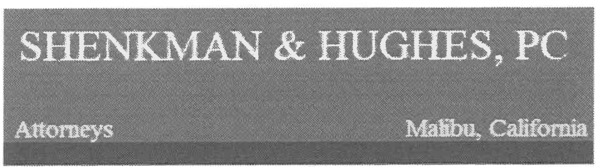

挂号邮递

2018年2月28日

市书记 - Krista Martinelli South San Francisco City Hall 400 Grand Avenue
South San Francisco, CA 94080

事由： 违反《加州投票权利法案》

28905 Wight Road
Malibu, California 90265
(310) 457-0970
kishenkman @shenkmanhu ghes.com

市书记收到
2013年3月6日上午11:27:03

我代表本所委托人西南选民登记教育项目(Southwest Voter Registration Education Project)及其成员谨致此函。南旧金山市（“南旧金山市”）采用普选制选举市议会候选人。此外，南旧金山市投票的种族分化严重，导致少数族裔投票稀释，因此本市的普选制违反《2001年加州投票权利法案》（“加州投票权利法案”）。

《加州投票权利法案》不赞成使用所谓的“普选”投票，这种选举方法允许全辖区的选民选举每个空缺席位的候选人。请参阅Sanchez v. City of Modesto (2006) 145 Cal.App.4th 660, 667（“Sanchez案”）。例如，如果美国国会通过全国普选来选举，而非通过典型的单一席位选区来选举，则每位选民最多可投出435票，并且可投票给全国的任何候选人，而不仅限于选民所在选区的候选人，全国得票最多的435位候选人将当选。因此，按照普选制，选民的勉强过半票数便可控制每个席位，而不仅是特定选区的席位或比例多数席位。

投票权利倡导者几十年来一直反对“普选制”，因为它们往往导致“投票稀释”，或损害少数族裔选举其首选的候选人的能力，或者当选民以种族分化的方式进行投票时，则会影响选举结果。请参阅Thornburg v. Gingles, 478 U.S. 30, 46 (1986)（“Gingles案”）。美国最高法院“长期以来一直承认，多席位选区和普选投票制可能削弱或抵消少数族裔的投票权”。同上，47；另请参阅上案48，脚注14（普选制还可能导致当选官

员“忽视[少数族裔]的权益，而不用担心政治后果”），引自Rogers v. Lodge, 458 U.S. 613, 623 (1982)；White v. Register, 412 U.S. 755, 769 (1973)。“凭借数量上的优势，多数族裔经常可以使少数族裔选民的选择落空”——Gingles案，47。当投票出现种族分化时，将政治单位划分为几个单一席位选区，或者采取其它适当的补救，或许有利于少数族裔选举其首选的代表——Rogers案，616。

国会于1965年颁布并于1982修订的《美国法典》第42卷第1973节联邦《投票权利法案》（“联邦投票权利法案”）亦反对普选制及其它制度。Gingles案，37；另请参阅Boyd和Markman所著The 1982 Amendments to the Voting Rights Act:A Legislative History (1983) 40 Wash. & Lee L. Rev. 1347, 1402。虽然《联邦投票权利法案》在许多州成功执行，但加州是个例外。通过颁布《加州投票权利法案》，“州立法院的用意是扩大联邦《1965年投票权利法案》所规定的保护，以防投票稀释”。Jauregui v. City of Palmdale (2014) 226 Cal. App. 4th 781, 808。因此，虽然《加州投票权利法案》在一些方面与《联邦投票权利法案》类似，但在一些关键方面也有区别，因为州立法院想补救的是“对联邦法案的限制性解释”。Assem. Com. on Judiciary, Analysis of Sen. Bill No. 976 (2001-2002 Reg. Sess.)，2002年4月9日修订，第2页。

加州立法院省略了Gingles案中关于少数族裔需要证明其人数足够多，聚集地域足够紧密，可以构成“多数-少数选区”的要求。Sanchez案，669。相反，《加州投票权利法案》只要求原告证明投票存在种族分化，便可确认普选方法违反《加州投票权利法案》，而非对任何特定补救的愿望。请参阅《加州选举法》第14028节（“如有证据证明投票存在种族分化，即可确认违反第14027节……”）（加以强调）；另请参阅Assem. Com. on Judiciary, Analysis of Sen. Bill No. 976 (2001-2002 Reg. Sess.)，2002年4月9日修订，第3页（“因此，本法案将投票权利这匹马（歧视问题）驱回归属于牠的马车前的位置（在投票发生种族分化时以何种补救办法为宜）”）。

为了确认违反《加州投票权利法案》，原告通常必须证明“政治分区管理机构成员的选举或包含政治分区选民其它选择的选举中存在种族分化”。《选举法》第14028(a)节。《加州投票权利法案》指出其中一些最具证明力的选举：“至少一位候选人是受保护阶层成员的选举，或涉及影响受保护阶层成员的权利和特权的选票议案或其它选择的选举”。《选举法》第14028(a)节。《加州投票权利法案》还明确规定“在确认投票存在种族分化方面，在提起诉讼之前举行的选举比在提起诉讼之后举行的选举更具证明力”。同上。

除了根据《联邦投票权利法案》“整体情况”考虑提起主张所需要的“种族分化投票”之外，其它因素亦具证明力，但并非确认违反《加州投票权利法案》的必要因素。《选举法》第14028(e)节。此类“其它因素”包括“歧视的历史、使用可能增强普选稀释效应的选举工具或其它投票方法或程序、拒绝选民参与确定哪些候选人类别将在特定选举中获得财务支持或其它支持的流程、受保护阶层成员以往在教育、就业和健康方面受歧视并阻碍他们有效参与政治流程的程度，以及在政治竞选中公然或隐晦地使用种族言论”。同上。

南旧金山市的普选制稀释了拉丁裔（《加州投票权利法案》的“受保护阶层”）选举其首选候选人或在其它方面影响市议会选举结果的能力。

2013年的选举可作为例证。在2013年，Carlos Martin获得南旧金山市拉丁裔选民的支持，但由于非拉丁裔选民的集团投票，Martin先生未能成功赢得南旧金山市市议会的席位。

虽然我们承认南旧金山市市议会近期投票修改其选举日期，与偶数年11月举行的全州大选保持一致，但不能忘记，以前的选举都是在选举周期之外的奇数年11月举行。在周期外举行的选举中，虽然所有族裔的选民参与率都不高，但拉丁裔选民受到的影响最为明显。因此，南旧金山市举行周期外选举放大了普选制对拉丁裔选民影响力的稀释效应。

在2010年的人口普查中，南旧金山市的人口为63,632人。根据最新数据，拉丁裔大约占本市人口的34%。但是，南旧金山市市议会中目前没有拉丁裔成员，而且在过去15年，只有一位拉丁裔曾在南旧金山市市议会任职。因此，拉丁裔选民人口所占比例虽高，但鲜有拉丁裔选入市议会，两者的对比明显令人不安，也从根本上对拉丁裔的参与不利。

如您所知，在2012年，我们起诉Palmdale市违反《加州投票权利法案》。经过八天的庭审后，我们胜诉。在花费数百万美元之后，Palmdale市市议会最终采取分区选举的补救方法，将所有现任者划分到四个选区之一。

在种族分化严重的选举背景下，南旧金山市市议会历史上向来缺少拉丁裔代表，因此我们敦促本市自愿修改选举市议会成员的普选制。否则，我们将被迫代表辖区内的居民寻求司法救济。请在2018年4月20日之前告知我们您是否愿意讨论自愿修改目前的普选制。

我们期待您的答复。

此致敬意！

Kevin I. Shenkman

